## Аналитическая справка

по итогам окончания 2 четверти 2023-2024 учебного года

На начало года в школе обучалось - 732 человек. На конец 2 четверти – 706, аттестовано 629 обучающихся (1 классы без аттестации – 77 человек).

Анализ итогов успеваемости, а также качества обучения, показал следующие результаты обучения:

|  |  |  |  |  |  |  |
| --- | --- | --- | --- | --- | --- | --- |
| Класс | Количество учащихся | Успевают только на "5" | Успевают на "4" и "5" | Не успевают | Успеваемость, % | Качество,% |
|
| 1 кл | 77 |  |  |  |  |  |
| 2кл | 86 | 16 | 47 | 0 | 100,0 | 73,3 |
| 3кл | 76 | 13 | 40 | 0 | 100,0 | 69,7 |
| 4 кл | 63 | 7 | 29 | 0 | 100,0 | 57,1 |
| **Итого** | **225** | **36** | **116** | **0** | 100,0 | 67,6 |
| 5 кл | 89 | 6 | 40 | 1 | 98,9 | 51,7 |
| 6 кл | 57 | 8 | 23 | 0 | 100,0 | 54,4 |
| 7 кл | 56 | 4 | 9 | 2 | 96,4 | 23,2 |
| 8 кл | 69 | 1 | 21 | 8 | 88,4 | 31,9 |
| 9 кл | 85 | 3 | 18 | 15 | 82,4 | 24,7 |
| **Итого** | **356** | **22** | **111** | **26** | 92,7 | 37,4 |
| 10 | 24 | 2 | 18 | 0 | 100,0 | 83,3 |
| 11 | 24 | 8 | 10 | 0 | 100,0 | 75,0 |
| **Итого** | **48** | **10** | **28** | **0** | 100,0 | 79,2 |
| **Итого 2-11 кл.** | **629** | **68** | **255** | **26** | 95,9 | 51,4 |

Анализируя результаты можно сделать вывод о том, что наивысший результат показали 2-4 и 5, 10-11 классы. По итогам четверти 68 обучающийся закончили на отлично, 225 на 4 и 5. Возможно увеличение потенциальных отличников и хорошистов, т.к. 27 обучающихся имеют всего по одной четверке, с одной «3» 49 человек. Высокие результаты качества обучения, свыше 70 % показали 2а, 2к, 3а, 3г классы. Самые низкие результаты: 9б, 8а, 7б, 9а7а,9б,8б,8в,9а (ниже 20%). Всего неуспевающими по итогам 2-й четверти являются 26 обучающийся – 4,1%, из них 12 обучающегося имеют более чем по 2 двойкам. Больше всего неудовлетворительных результатов получили по геометрии (14 двоек), алгебре (12), вероятность и статистика (6) и русскому языку (5 двоек). Не аттестовано 4 обучающихся.

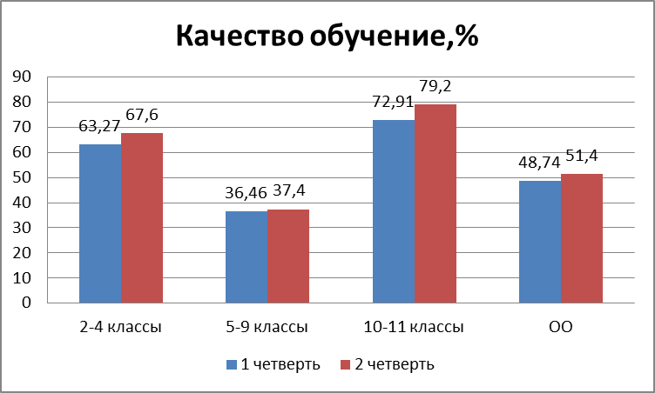

Сравнивая результаты качества обучения 1 и 2 четверти 2023-2024 учебного года, можно сделать выводы о повышении показателя с 48,74 до 51,4%

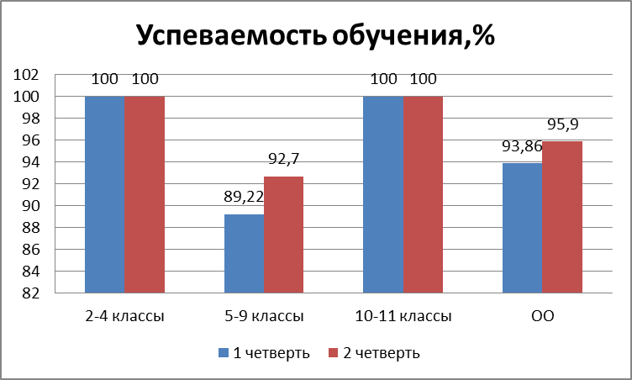

Сравнивая показатели успеваемости обучения 1 и 2 четверти 2023-2024 учебного года, можно сделать выводы о повышении с 93,86 до 85,9%

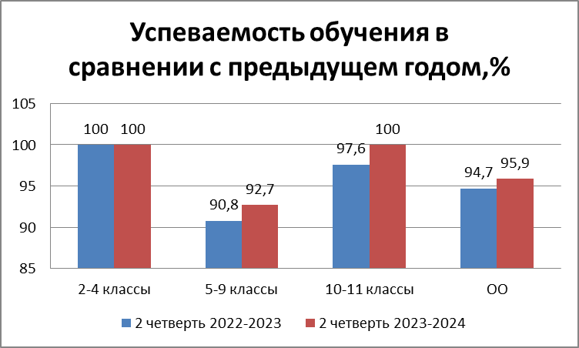

Сравнивая результаты успеваемости за 2 четверть 2022-2023 уч.г. и 2 четверть 2023-2024 уч.г. по уровням образования, можно сделать вывод повышении показателей успеваемости по всех классах. 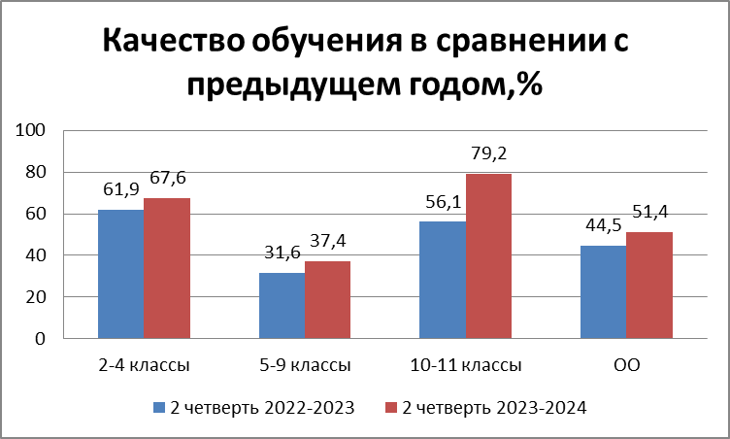

Можно сделать вывод о росте показателя качества обучения по школе, до 51,4%.

Классным руководителям в течение третьей четверти необходимо работать в контакте с учителями-предметниками с целью повышения качества знаний по классу. Учителям необходимо в системе проводить индивидуально-групповые занятия по устранению пробелов в знаниях детей.

Неудовлетворительные оценки выставлены в основном потому, что учащиеся к урокам не готовятся, на уроках являются пассивными наблюдателями, не проявляют заинтересованности в получении и оценивании знаний, письменные проверочные работы не выполняют, на дополнительные индивидуальные занятия после уроков не остаются, а также результат того, что обучающиеся дома не читают учебники и не выполняют домашние задания, что приводит к полному отсутствию усвоения материала, нежеланием детей изучать предмет.

**На основании вышеизложенного рекомендуется:**

1. На заседании ШМО проанализировать результаты 2 четверти, определить способы, приемы и методы, способствующие повышению качества знаний по предметам, имеющих отрицательную динамику.
2. Классным руководителям, учителям-предметникам взять на контроль результаты учащихся, находящихся в резерве «хорошистов», «отличники» вести работу со всеми учащимися по повышению учебной мотивации, оказывать своевременную помощь при появлении пробелов в знаниях.
3. Учителям - предметникам не только фиксировать факты неуспешности учащихся, но и развивать интерес к своему предмету, создавать на уроке атмосферу сотрудничества с «трудными» детьми, оказывать помощь ученикам, имеющим по тем или иным причинам пробелы в знаниях;
4. Организовать работу в 3 четверти по ликвидации пробелов в знаниях каждого ученика, отражать индивидуальную работу с неуспевающими детьми в конспектах уроков.

Заместитель директора по УВР: Каржанина О.В.